附件2
辽宁省人民医院2022年面向社会公开招聘工作人员体检工作安排

2022年面向社会公开招聘工作人员体检工作定于8月25日、8月26日进行。具体安排如下：
一、体检地点及时间安排
集合地点：辽宁省金秋医院 体检中心一部（所有受检者先经辽宁省金秋医院3号楼入口处进入，按照指示牌到达体检中心一部）禁止家属陪同，受检人员进入体检区域后一律不得擅自出入。
集合时间：早8：30 （体检时间：9：00），具体日期见附件1。
- 疫情期间受检人员要求
1.中心只接待执行常态化防控地区和低风险地区的受检者：
执行常态化防控地区—是指所在县（市、区、旗）无中、高风险地区存在；
低风险地区—是指中、高风险区所在县（市、区、旗）的其他地区。
（1）来自常态化防控地区的受检者须持出发地或本市的纸质版72小时核酸检测阴性报告到我中心留存报备；
（2）来自低风险地区的受检者须持沈阳市纸质版24小时核酸检测阴性报告到我中心留存报备；
2.（1）14天内有发热、新冠相关症状、中高风险地区、境外旅居史、新冠肺炎确诊病例或疑似患者接触史人员不予体检；
（2）从中、高风险地区（查看方法：登录微信小程序“国务院客户端”→疫情风险查询→点击查看全国中高风险疫情地区）解除隔离的受检者，体检当天需提供隔离管理方出具的纸质版解除隔离证明及核酸检测阴性报告（按照第1条核酸要求）到我中心留存报备；
（3）来（返）沈的入境受检者：实施严格的集中隔离医学观察＋居家健康监测后，体检当天需提供隔离管理方出具的纸质版解除隔离证明及核酸检测阴性报告（按照第1条核酸要求）到我中心留存报备；
3.请受检者将新冠流调表（即附件3 辽宁省金秋医院新冠病毒感染风险排查表）在体检前一天或体检当日进行如实填写，尤其是两周内有发热、咽痛、咳嗽等症状时，体检当日将填写好的纸质版流调表交与护士；
4.受检者在3号楼入口主动配合保安人员查验“双码”--“辽事通健康码”和“通讯大数据行程卡”及出示核酸检测阴性证明，3号楼内门诊预检分诊处自动测温，到达体检中心后按指示牌排队，配合体检工作人员手消、测温、二次验码、流调；
5.请每人自行全程规范佩戴医用外科及以上级别口罩，保持一米距离。
6.如果发生漏报、瞒报的情况，后果自负，并由招录部门严处。
- 体检注意事项
为了准确反映受检者身体的真实状况，请注意以下事项：
1.请受检者自行全程规范佩戴医用口罩，保持一米距离。
2.体检严禁弄虚作假、冒名顶替；如隐瞒病史影响体检结果的，后果自负。
3.请按时参加体检，无正当理由不按时参加体检的视为放弃。
4.受检者备好身份证、620元（支付形式：微信或者支付宝），体检表上贴近期二寸免冠彩照一张。
5.体检表第二页由受检者本人填写（自备黑色签字笔或钢笔），要求字迹清楚，无涂改，病史部分要如实、逐项填齐，不能遗漏。
6.体检前一天请注意休息，勿熬夜，不要饮酒，避免剧烈运动。体检前一天请清淡饮食。
7.体检当天需进行采血、彩超等检查，请在受检前禁食8-12小时，体检当日晨禁食禁水。体检前沐浴，穿好内裤，保持外阴部清洁。
8.女性受检者月经期间请勿做尿液检查，待月经完毕后再补检；怀孕或可能已受孕者，事先告知医护人员，勿做X光检查。
9.请配合医生认真检查所有项目，勿漏检。若自动放弃某一检查项目，将会影响对您的录用。
10.体检医生可根据实际需要，增加必要的相应检查、检验项目。
11.如对体检结果有疑义，请按有关规定办理。

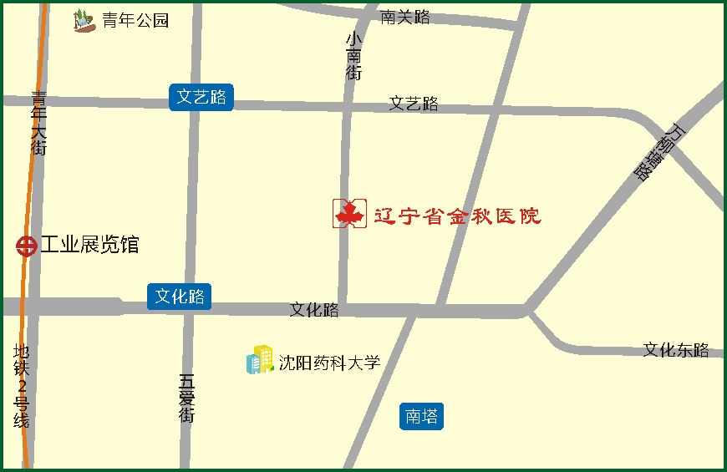
地理位置：沈阳市沈河区小南街317号（辽宁省金秋医院）
公交路线：
- 乘公交133路、213路、286路、K801路、K802路省金秋医院站下车即是。
- 乘公交135路、239路、环路南塔站下车向正西方向，沿文化路走240米，右转进入小南街走370米即到。

联系人：刘老师
联系电话：024-24016099

